# C:\Users\sklak\Downloads\niebieskie_logo.png

# **DARMOWE ŚWIADCZENIA PSYCHOLOGICZNE I PSYCHOTERAPEUTYCNE DLA DZIECI I MŁODZIEŻY W RAMACH NFZ**

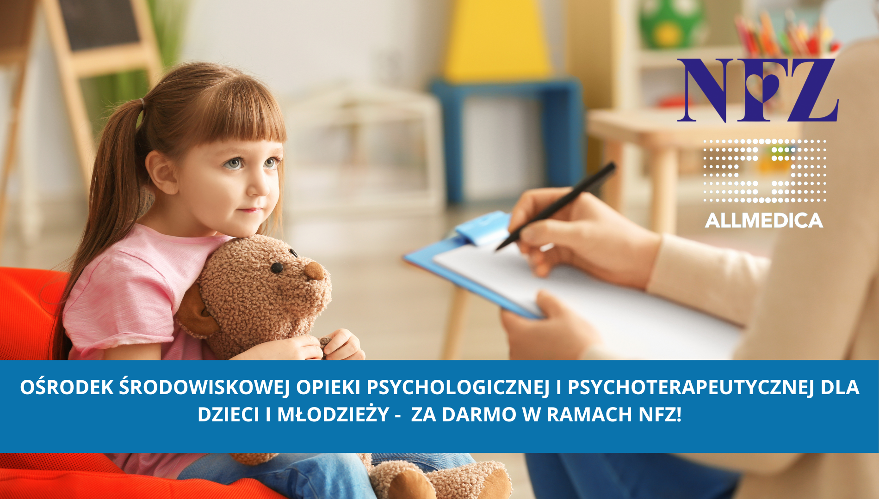

**Są sytuacje, kiedy warto zwrócić się po pomoc dla dziecka do psychologa; dobry specjalista nie ocenia, a może pomóc spojrzeć na problemy w nowej perspektywie.**

Psycholog może pomóc dostrzec zasoby dziecka. To jest szczególnie ważne, gdy mamy do czynienia z dziećmi, które stwarzają trudności, wizyta u specjalisty może pomóc nam dostrzec, że oprócz trudności są też pozytywne cechy. A czasami psycholog pomaga znaleźć dystans, perspektywę, bo mówi: tak się zdarza, ale można zrobić coś, co wam ułatwi przejście przez ten trudny okres drodzy rodzice.

Nie zwlekaj jeśli zaobserwujesz niepokojące symptomy w zachowaniu swojego dziecka.

**Ośrodek Pomocy Psychologicznej i Psychoterapeutycznej to:**

* Profesjonalna pomoc psychologiczna i psychoterapeutyczna.
* Szybkie terminy bez kolejek.
* Bez skierowania.
* Całkowicie bezpłatne świadczenia dla dzieci i młodzieży do 18 roku życia oraz dla młodzieży kontynuującej naukę do 21 roku życia.

**W ośrodku są udzielane bezpłatne, bo finansowane przez NFZ usługi:**

* porada psychologiczna diagnostyczna,
* porada psychologiczna,
* sesja psychoterapii indywidualnej,
* sesja psychoterapii rodzinnej,
* sesja psychoterapii grupowej,
* w zależności od potrzeb wizyta domowa.

**Do ośrodka mogą się zgłaszać dzieci i rodzice dzieci między innymi z:**

* zaburzeniami koncentracji,
* problemami z nauką,
* trudnościami w zachowaniu,
* trudnościami w relacjach z rówieśnikami,
* obniżeniem poczucia wartości,
* nagłymi zmianami w funkcjonowaniu dziecka,
* zaburzeniami relacji rodzinnych, itd.

**Jak zapisać się do psychologa lub psychoterapeuty?**

* rejestracja telefoniczna: **+ 48 22 610 10 10**
* rejestracja online: <https://allmedica.pl/e-registration>

